LUCRARE DE ATESTAT PROFESIONAL
LA INFORMATICĂ

INGATLANOK

An școlar 2024-2025

ÎNTOCMIT DE PROFESOR ÎNDRUMĂTOR
Gagyi Tamás – XII. B. Boda Szilárd

BEVEZETÉS

Dolgozatom témája egy ingatlanos weboldal elkészítése, amely elsődlegesen lehetőséget nyújt ingatlanok vásárlására, bérlésére, valamint ingatlanügynökökkel való kapcsolatfelvételre. Az oldal célja, hogy segítse a látogatókat álmaik otthonának megtalálásában, miközben egy egyszerűen kezelhető és átlátható felületet biztosít az ingatlanok böngészéséhez és az ügynökökkel való kapcsolattartáshoz. A weboldalt ASP.NET Core Blazor (Server) technológiával hoztam létre, amely lehetővé teszi a C# nyelv integrálását JavaScript helyett. Ez a megközelítés számos előnnyel jár, többek között a backend és frontend közötti szorosabb integrációval, valamint azzal, hogy a weboldal logikáját egyetlen, egységes nyelvben kezelhetem. Az alkalmazás két hét alatt készült el, és a kódösszetétele alapján 26%-ban HTML-t, 40%-ban CSS-t és 34%-ban C#-ot tartalmaz. Különös figyelmet fordítottam a weboldal skálázhatóságára és rugalmasságára. Az általam alkalmazott tervezési minta lehetővé teszi, hogy az oldal könnyedén bővíthető legyen új funkciókkal, például további keresési szűrőkkel, felhasználói fiókokkal, vagy akár egy teljesen integrált foglalási rendszerrel. A kialakított architektúra alkalmas arra is, hogy nagyobb felhasználói forgalmat is zökkenőmentesen kezeljen, így a weboldal hosszú távon is fenntartható és bővíthető. A fejlesztési folyamat során arra törekedtem, hogy a modern webes elvárásoknak megfelelő felhasználói élményt hozzak létre. A felület egyszerű, de esztétikus megjelenést kínál, az ingatlanlisták és a keresési funkciók pedig intuitívan használhatók. A gyors betöltési idő és a reszponzív dizájn biztosítja, hogy az oldal asztali számítógépen és mobil eszközökön egyaránt könnyen használható legyen. A következőkben ismertetem a HTML leírónyelv főbb jellemzőit, amely a weboldalam alapját képezi, majd bemutatom a fejlesztés során alkalmazott technológiákat és az elkészült weboldal főbb funkcióit, különös tekintettel a rugalmasságot és skálázhatóságot biztosító tervezési megoldásokra.

A HTML

A HTML (HyperText Markup Language) egy szabványos leírónyelv, amelyet a weboldalak szerkezetének és tartalmának meghatározására használnak. Ez a nyelv a világháló egyik alapköve, amely lehetővé teszi, hogy a böngészők értelmezzék és megjelenítsék a különböző webes tartalmakat. A HTML dokumentumok elemekből (tag-ekből) épülnek fel, amelyek meghatározzák, hogyan kell elrendezni és strukturálni a tartalmat.
A HTML segítségével definiálhatók a weboldal alapvető elemei, például:
- Címek (headingek), amelyek hierarchiát biztosítanak az oldalon.
- Bekezdések, amelyek szövegrészeket választanak el egymástól.
- Listák (rendezett és rendezetlen formában) a felsorolásokhoz.
- Hiperhivatkozások, amelyek lehetővé teszik az oldalak közötti navigációt.
- Médiaelemek, mint például képek, videók és hangfájlok.
A HTML nem egy programozási nyelv, hanem egy jelölőnyelv, ami azt jelenti, hogy nem tartalmaz logikai vagy algoritmikus műveleteket. Ehelyett a tartalom szervezésére és az elemek közötti kapcsolatok definiálására szolgál.
A HTML-t általában más technológiákkal együtt használják:
- CSS (Cascading Style Sheets): a weboldalak vizuális megjelenésének szabályozására.
- JavaScript: az interaktivitás és dinamikus funkciók hozzáadására.
A HTML szabványait a World Wide Web Consortium (W3C) és más kapcsolódó szervezetek fejlesztik és tartják karban. Az aktuális HTML-verzió, a HTML5, számos új funkcióval bővült, például natív multimédiás támogatással (audio, video), jobb űrlapkezeléssel, valamint további szemantikus elemekkel, amelyek segítik az oldalak jelentésének pontosabb leírását.
A HTML az egyik legelső dolog, amit a webfejlesztés során megtanulunk, mivel ez az alapja minden weboldalnak. Megfelelő ismerete kulcsfontosságú a modern webes környezetben.

A CSS

A CSS (Cascading Style Sheets) a weboldalak megjelenésének meghatározására szolgál, szabályozva például a színeket, betűtípusokat, margókat és animációkat. Ez a technológia elengedhetetlen a modern, reszponzív dizájn létrehozásához. Bár a CSS rendkívül hatékony, néha türelmet próbáló lehet. Apró változtatások is váratlan hatásokat okozhatnak, és a böngészők közötti kompatibilitás gyakran kihívást jelent. Ugyanakkor, ha sikerül mindent a helyére tenni, a végeredmény egy gyönyörűen megtervezett, jól működő oldal lesz, amely minden erőfeszítést megér.

A C#

A C# az egyik kedvenc fejlesztői nyelvem, amelyet a .NET ökoszisztémában való munkához kezdtem tanulni. A C#-t eredetileg .NET alapú asztali alkalmazások készítésével sajátítottam el, ahol megtapasztaltam, mennyire intuitív és hatékony a nyelv az erős típusosságával, objektumorientált megközelítésével és gazdag könyvtárkészletével. Ez a projekt azonban különösen izgalmas számomra, mivel ez az első .NET alapú webalkalmazásom. Az átállás a desktop fejlesztésről a webes fejlesztésre új kihívások elé állított, de egyúttal lehetőséget adott arra, hogy mélyebben megismerjem a C# és a Blazor technológia nyújtotta lehetőségeket. Az ASP.NET Core Blazor segítségével a megszokott nyelvemet használhattam egy új területen, ami nagyban megkönnyítette a tanulási folyamatot. Ez a projekt lehetőséget adott arra, hogy alkalmazzam a korábbi tapasztalataimat, miközben új technológiákat is felfedeztem, és megtanultam, hogyan használhatom a C# rugalmasságát a modern webalkalmazások fejlesztésében.

AZ ASP.NET

Az ASP.NET egy nyílt forráskódú webfejlesztési keretrendszer, amely lehetővé teszi dinamikus webalkalmazások és webszolgáltatások létrehozását. Az ASP.NET a Microsoft .NET keretrendszerére épül, és erőteljes támogatást nyújt a C# programozási nyelvvel való együttműködéshez, amely az egyik legnépszerűbb és legbiztonságosabb nyelv a webfejlesztésben. Az ASP.NET használatával könnyen készíthetünk skálázható, biztonságos és gyors webalkalmazásokat, miközben kihasználjuk a C# előnyeit, mint a típusos változók, a hibakezelés és a könnyű karbantarthatóság.
Blazor egy új, izgalmas technológia az ASP.NET keretén belül, amely lehetővé teszi a C# kód futtatását a böngészőben a WebAssembly (WASM) segítségével. A Blazor két módon is alkalmazható:
- Blazor WebAssembly – Ez a verzió a teljes alkalmazást a böngészőben futtatja, ami lehetővé teszi, hogy a front-end alkalmazás C#-ban készüljön el. A C# kódot WebAssembly segítségével futtatjuk a böngészőben, így nem szükséges JavaScript a felhasználói felület kezeléséhez. Ez különösen előnyös, ha már C#-ban dolgozol, mivel nem kell más nyelveket tanulnod, miközben ugyanazt a nyelvet használhatod mind a front-end, mind a back-end oldalon.
- Blazor Server – A Blazor Server módszerben a felhasználói felület logikáját a szerveren futtatják, és valós időben frissítik a böngészőt a SignalR segítségével. Ebben az esetben a böngésző nem futtat C# kódot közvetlenül, hanem a szerverrel folytatott kommunikáció révén változtatja meg a felületet. Ez a módszer gyors, mivel nem szükséges letölteni az alkalmazás teljes kódját, és kevesebb erőforrást igényel a felhasználó eszközén.
Az ASP.NET és a Blazor kombinálásával lehetővé válik, hogy a fejlesztők egyszerre használják a C#-t a back-end és front-end kódok írására, ami jelentős előnyökkel jár a fejlesztési idő, a karbantartás és a kód újrahasználhatóság szempontjából. A Blazor különösen nagy előnyt jelent azok számára, akik már jártasak a C#-ban, mivel nincs szükség új nyelvek, például JavaScript elsajátítására a modern webalkalmazások készítéséhez.
Nagyon örültem, hogy dolgozhattam a Blazorral, mivel már egy ideje érdeklődtem iránta, és kíváncsi voltam, hogyan működik a gyakorlatban. Ez a lehetőség egy új kihívás volt számomra, és izgatottan vártam, hogy felfedezhessem, miként lehet hatékonyan alkalmazni a Blazor-t webfejlesztésben. A technológia új perspektívát adott a projektjeimhez, és lehetőséget biztosított arra, hogy a C# tudásomat még inkább kihasználjam a front-end fejlesztésében.

A WEBOLDALAM

A weboldalam főoldala egy görgethető oldal, amelyet úgy terveztem, hogy a látogató figyelmét látványos képekkel ragadja meg. Ezek az elemek nemcsak esztétikai szerepet töltenek be, hanem azt a célt is szolgálják, hogy az oldal dinamikus és professzionális benyomást keltsen.


Emellett néhány gombot és alapvető funkciót is implementáltam, hogy bemutassam, hogyan működnének ezek az elemek egy dinamikusabb, valós idejű adatokkal működő verzióban. Ezek a funkciók a további bővíthetőség alapjait képezik, lehetőséget adva arra, hogy az oldal teljes mértékben interaktívvá váljon, például keresési szűrők vagy felhasználói interakciók hozzáadásával.
A tervezés során arra törekedtem, hogy a főoldal egyszerűsége mellett vonzó és informatív is legyen, megmutatva a potenciális lehetőségeket egy teljesen működőképes webalkalmazás felé.
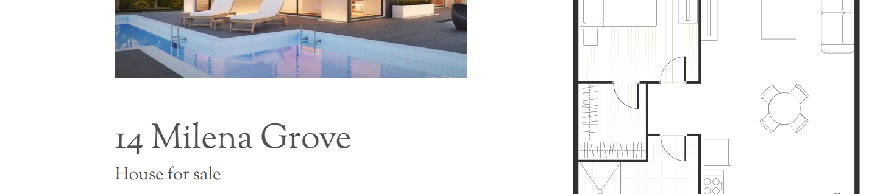
A gombok nem mindig szükséges, hogy hagyományos, nyomható elemekként jelenjenek meg. Sokkal inkább szolgálhatnak úgy, mint vizuális elemek, amelyek felkeltik az érdeklődést. A weboldalamon a gombok helyett házak képeit használtam, amelyek a potenciális vásárlókat ösztönzik arra, hogy felfedezzék őket. Ez a megközelítés nemcsak esztétikus, hanem intuitív is, hiszen a látogató rögtön a képek alapján dönthet, hogy melyik ingatlant szeretné részletesebben megismerni.
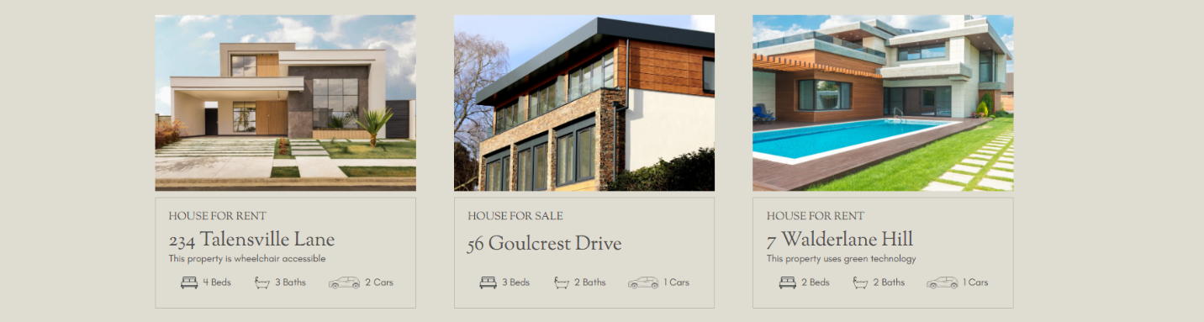
Amikor a felhasználó rákattint egy ház képére, az az ingatlan részletes leírásához vezet, lehetőséget biztosítva a további információk megismerésére és a vásárlási/bérlési lehetőségek feltárására. Ez a megoldás nemcsak a vizuális vonzerőt növeli, hanem egy dinamikus, felhasználóbarát navigációs élményt is biztosít, amely közvetlen kapcsolatot teremt a látogató és a weboldal tartalma között.
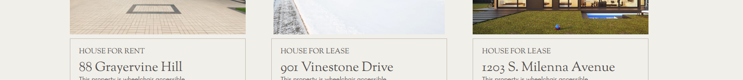
A weboldalon rendkívül fontos a konzisztencia fenntartása, hogy a felhasználó könnyen eligazodjon és kényelmesen használhassa azt. A megfelelő ismétlés erejével segíthetjük a látogatót abban, hogy minél hamarabb megszokja a navigációt és a felhasználói felületet, így nagyobb kontrollt érezhet az oldal fölött.
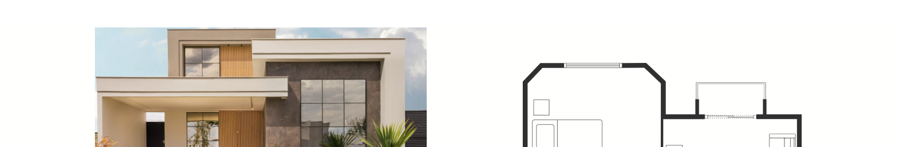
Ennek jegyében a házak részletes leírása, amelyet a főoldalon található képekre kattintva érhetnek el, azonos struktúrával és dizájnnal rendelkezik, mint maga a görgethető főoldal. Ezzel azt a célt szolgálom, hogy a felhasználó számára ismerős és kényelmes maradjon az élmény, amikor először érkezik a leírás oldalra. Ez a megközelítés csökkenti a tanulási görbét, és segít abban, hogy a látogató könnyebben navigáljon az oldalon, ami végső soron javítja a felhasználói élményt.

A STRUKTÚRA


A főoldalon a szakaszokat vázlatokkal hoztam létre, így minden egyes szakasznak megvan a saját egyedi struktúrája. A vázlatok lehetővé tették, hogy minden szakasz könnyen hozzáadható legyen az oldalhoz, miközben biztosították a kívánt vizuális megjelenést. Ami igazán előnyös, hogy ezeket a vázlatokat újra lehet használni az oldalon, így ha újabb szakaszokat kell hozzáadnom, nem kell újra és újra ugyanazt a struktúrát megalkotnom. Ez növeli az oldal rugalmasságát, és könnyen bővíthetővé teszi a jövőbeni fejlesztéseket.

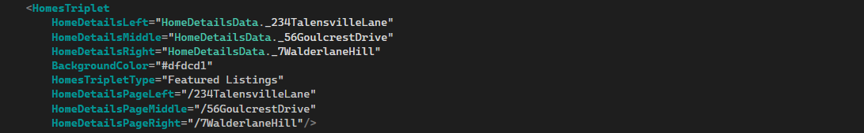

A példa kedvéért vegyük azt a szakaszt, ahol három ház szerepel, amire a felhasználó kattinthat. Ez a szakasz rendkívül egyszerű, mivel mindössze annyit kell tennem, hogy hivatkozom a szakasz nevét, és hozzáadom a megjeleníteni kívánt adatokat, például a ház adatait, mint azt a fenti képen is látható. Ez a megoldás lehetővé teszi, hogy a szakaszokat gyorsan és hatékonyan hozzam létre anélkül, hogy minden egyes részletet újra meg kellene alkotnom. Az adatok és a dizájn egy egyszerű hivatkozással újrahasználhatóvá válnak, biztosítva a weboldal átláthatóságát és könnyen bővíthetőségét.
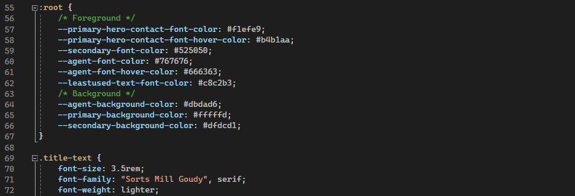

A kód újrahasználhatósága szintén fontos szerepet kap, ahogyan azt fentebb is látható. Nagyon egyszerű alap színeket definiálni, majd újrahasználni őket az oldalon, így nem kell minden egyes elemnél újra megadni a színeket. Emellett osztályokat is használok, hogy csökkentsem a kód mennyiségét és elkerüljem az ismétlődéseket. Ahogy az alábbi képen is látható, a megfelelő osztályok alkalmazása lehetővé teszi, hogy a kód tisztább és karbantarthatóbb legyen, miközben jelentősen csökkenti a fejlesztési időt és hibák lehetőségét.

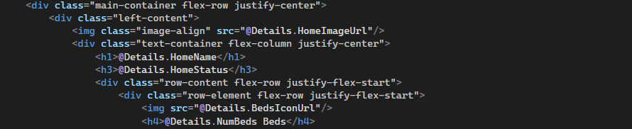

ÁTTEKINTÉS

A kód rugalmassága az egyik legfontosabb szempont, amelyet figyelembe kell venni a webalkalmazások fejlesztésénél. A rugalmasság lehetővé teszi, hogy könnyen bővítsük és módosítsuk az alkalmazásokat anélkül, hogy jelentős újraírásra lenne szükség. Ez különösen fontos, mivel a webes alkalmazások gyakran gyorsan fejlődnek és változnak. Az ASP.NET Core ideális választás azok számára, akik már ismerik a C#-t és a .NET asztali alkalmazások fejlesztését. A .NET keretrendszerben való jártasság előnyökkel jár, mivel a fejlesztők könnyedén át tudnak lépni a webfejlesztés világába anélkül, hogy teljesen új technológiát kellene elsajátítaniuk. Az ASP.NET Core, különösen a Blazor révén, egy erős, modern eszközt biztosít a dinamikus, nagy teljesítményű webalkalmazások készítésére, mindezt a C# és .NET környezetében, amelyet már jól ismerünk. Ezáltal a webalkalmazás fejlesztése nemcsak hatékony, hanem jól integrálható a meglévő alkalmazásokkal is, így a .NET környezetbe való átállás vagy bővítés egyszerű és zökkenőmentes lehet. A felhasználói élmény azonban mindig kulcsfontosságú, és ezt igyekeztem a dizájnomba beépíteni. A weboldalam célja, hogy a látogatók kényelmesen és könnyedén navigálhassanak, miközben egy vizuálisan vonzó és könnyen használható felületet kínálok számukra. A valóságos ingatlanok iránti érdeklődés, valamint a felhasználói élmény iránti elkötelezettség segítettek abban, hogy olyan weboldalt hozzak létre, amely nemcsak esztétikailag vonzó, hanem praktikus és intuitív is.

BIBLIOGRÁFIA
Megismerkedés az ASP.NET-tel. [https://dotnet.microsoft.com/en-us/apps/aspnet]
(megnézve: 2024. november 10-én)
Megismerkedés az ASP.NET-tel [https://learn.microsoft.com/en-us/aspnet/core/?view=aspnetcore-9.0]
(megnézve: 2024. november 10-én)
[https://learn.microsoft.com/en-us/aspnet/core/blazor/components/data-binding?view=aspnetcore-9.0]
(megnézve: 2024. november 10-én)
[https://learn.microsoft.com/en-us/aspnet/core/blazor/?view=aspnetcore-9.0]
(megnézve: 2024. november 12-én)
[https://learn.microsoft.com/en-us/aspnet/core/fundamentals/apis?view=aspnetcore-9.0]
(megnézve: 2024. november 14-én)
[https://learn.microsoft.com/en-us/shows/back-end-web-development-with-dotnet-for-]begin[ners/what-is-aspnet-core-back-end]
(megnézve: 2024. november 15-én)
[https://learn.microsoft.com/en-us/training/paths/build-web-apps-with-blazor/]
[https://en.wikipedia.org/wiki/Blazor]
(megnézve: 2024. november 19-én)
[https://github.com/dotnet/blazor/wiki/FAQ]
(megnézve: 2024. november 21-én)
[https://dotnet.microsoft.com/en-us/languages/csharp]
[https://learn.microsoft.com/en-us/training/]
(megnézve: 2024. november 22-én)
Leg hasznosabb [https://bodaszilard.hopto.org/info/IXB/S2_Tic3.html]
(megnézve: 2024. november 10-én)

TARTALOMJEGYZÉK

BEVEZETÉS 2
A HTML 3
A C# 4
A WEBOLDALAM 4
A STRUKTÚRA 6
ÁTTEKINTÉS 7

